Planimetria ingresso classi a.s. 2021/2022

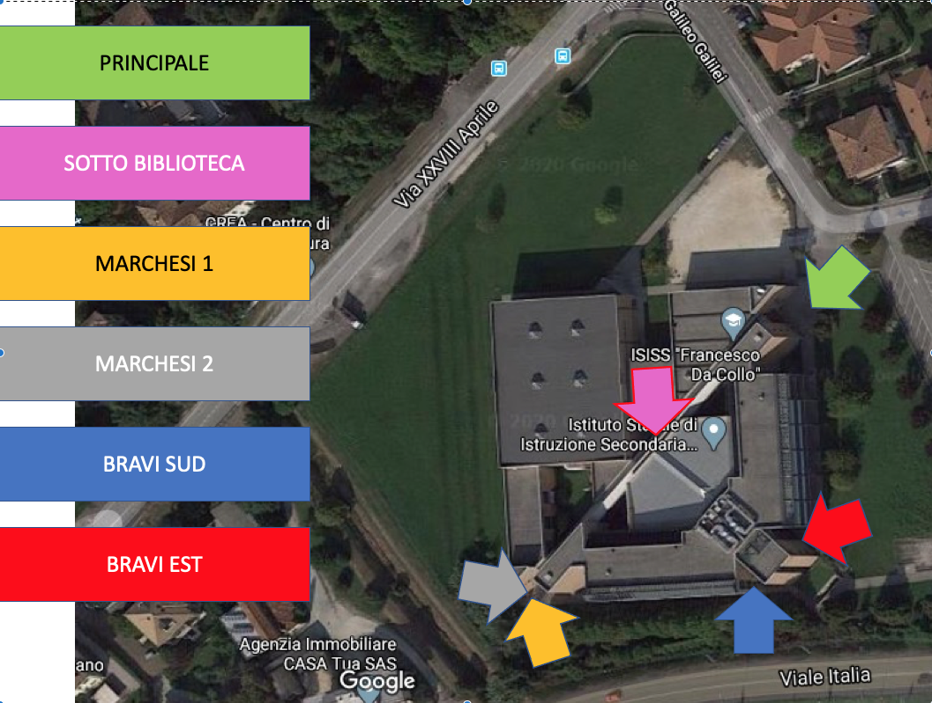

3AT 5AT
3DL 4DL 5DL
2ET 3ET
1BL 2BL 3BL 4BL 5BL

1CT 2CT 3CT 4CT 5CT
3DT 4DT 5DT 4ET 5ET
1AL 1DT 2DT 1CL 2CL
3CL 4BT 5BT 3FT
1AT 2AT 4AT
1BT 2BT 3BT
2AL
ITIS
3AL 4AL 5AL 4CL 5CL

